DOCUMENTO TÉCNICO
Curso: Desarrollo de Aplicaciones Web II
Profesor: Zambrano Macedo, Yuri Renzo
Alumno: Ortiz Quintana, Randy
Repositorio: https://github.com/Ranort19/EL2_Ortiz_Quintana_Randy_DAWII
1. Descripción del problema
El Hospital Vida Salud cuenta con un sistema que reúne diferentes procesos en una sola aplicación. Esto ocasiona problemas de rendimiento, dificultades al realizar cambios y demoras en la comunicación entre áreas.
Para solucionar este problema se desarrolló un sistema basado en microservicios utilizando Spring Boot. Cada servicio se encarga de una función específica, como el registro de pacientes, la programación de citas y las notificaciones.
El proyecto permite registrar pacientes, gestionar citas, registrar atenciones administrativas, realizar pagos de prueba y consultar los cambios mediante auditoría.
No se implementaron los módulos de laboratorio, farmacia y hospitalización, ya que se priorizó el flujo principal solicitado en la evaluación.
2. Análisis del negocio
Los principales usuarios del sistema son:
- Paciente: consulta sus citas y recibe notificaciones.
- Personal de admisión: registra pacientes y programa citas.
- Personal de salud: registra atenciones administrativas.
- Personal administrativo: registra pagos de prueba.
- Administrador: supervisa los servicios y los eventos del sistema.
Reglas de negocio
Se implementaron las siguientes validaciones:
- No se puede registrar un paciente con un documento duplicado.
- Las citas solo pueden registrarse para pacientes existentes y activos.
- No se permiten citas para el mismo profesional en el mismo horario.
- Una cita cancelada no puede confirmarse nuevamente.
- Una atención debe estar relacionada con una cita confirmada.
- Los pagos deben tener un monto mayor que cero y un número de operación único.
- Los cambios importantes de las citas se registran mediante eventos.
3. Microservicios utilizados
El proyecto está formado por los siguientes servicios:
Microservicio | Puerto | Función
Eureka Server | 8761 | Registrar los servicios
Gateway | 8080 | Recibir y dirigir las peticiones
Pacientes | 8081 | Registrar y consultar pacientes
Citas | 8082 | Programar citas y gestionar estados
Atenciones | 8083 | Registrar atenciones simuladas
Notificaciones | 8084 | Recibir eventos y generar avisos
Auditoría | 8085 | Guardar cambios de estado
Pagos | 8086 | Registrar pagos simulados
Cada microservicio tiene una responsabilidad definida. Esto permite trabajar con ellos de manera independiente.
4. Arquitectura y comunicación
4.1 Diagrama de arquitectura
El cliente realiza las solicitudes mediante Spring Cloud Gateway, utilizando el puerto 8080. Eureka permite localizar los microservicios registrados.
Los servicios que necesitan guardar información utilizan MySQL mediante Spring Data R2DBC.
RabbitMQ se utiliza para comunicar los cambios de estado de las citas con Notificaciones y Auditoría.
4.2 Diagrama de comunicación

El flujo principal del sistema es el siguiente:
- Se registra un paciente.
- Se solicita una cita para el paciente.
- El servicio Citas verifica que el paciente exista mediante WebClient.
- Se registra y confirma la cita.
- RabbitMQ recibe el evento de confirmación.
- Notificaciones y Auditoría procesan el evento.
- Se puede registrar una atención administrativa asociada a la cita.
Se utiliza comunicación síncrona con WebClient cuando se necesita una respuesta inmediata y comunicación asíncrona con RabbitMQ para las notificaciones y auditoría.
5. Base de datos y programación reactiva
Se utiliza MySQL con bases de datos separadas para los servicios principales:
- bd_pacientes: información de pacientes.
- bd_citas: citas y sus estados.
- bd_atenciones: atenciones registradas.
- bd_pagos: pagos de prueba.
- bd_auditoria: historial de eventos.
Cada servicio administra sus propios datos. Las relaciones entre servicios se realizan mediante identificadores y consultas a sus API.
Para el acceso a datos se utiliza Spring Data R2DBC, junto con WebFlux, Mono y Flux.
Mono se utiliza para operaciones que devuelven un resultado, como buscar un paciente por ID. Flux se utiliza cuando se devuelve una lista, por ejemplo, al consultar todos los pacientes.
Se definieron claves primarias, campos obligatorios y restricciones para evitar duplicados y montos de pago inválidos.
6. Endpoints principales
Las solicitudes externas pasan por el Gateway utilizando el prefijo /api.
Método | Endpoint | Función
POST | /api/pacientes | Registrar paciente
GET | /api/pacientes | Listar pacientes
GET | /api/pacientes/{id} | Buscar paciente
PUT | /api/pacientes/{id} | Actualizar paciente
POST | /api/citas | Registrar cita
GET | /api/citas/{id} | Consultar cita
PUT | /api/citas/{id}/estado | Cambiar estado
PUT | /api/citas/{id}/reprogramar | Reprogramar cita
POST | /api/atenciones | Registrar atención
POST | /api/pagos | Registrar pago
GET | /api/notificaciones | Consultar notificaciones
GET | /api/auditoria | Consultar auditoría
Para la comunicación interna, Citas consulta a Pacientes mediante WebClient, y Atenciones consulta a Citas. Estas consultas tienen un tiempo de espera de 3 segundos y devuelven errores HTTP cuando el recurso no existe o el servicio no está disponible.
RabbitMQ
Se configuró el exchange HOSPITAL_INTERCAMBIO, con la routing key CITA_KEY.
El servicio Citas publica los eventos y estos llegan a las colas NOTIFICACIONES_COLA y AUDITORIA_COLA.
Por ejemplo, cuando una cita cambia de PENDIENTE a CONFIRMADA, se publica el evento CitaConfirmada, que contiene el identificador de la cita y los estados anterior y nuevo.
7. Tecnologías utilizadas
- Spring Boot: desarrollo de los microservicios.
- Spring Cloud Gateway: punto de entrada para las solicitudes.
- Eureka: registro y descubrimiento de servicios.
- WebClient: comunicación entre microservicios.
- RabbitMQ: envío y recepción de eventos.
- MySQL y R2DBC: almacenamiento y acceso reactivo a datos.
- Spring WebFlux: programación reactiva con Mono y Flux.
- GitHub Actions: compilación y pruebas automatizadas.
Estas tecnologías permiten separar las responsabilidades del sistema y facilitar su mantenimiento.
8. Pruebas realizadas
Se utilizaron Postman y Maven para comprobar el funcionamiento del proyecto.
Con Postman se verificaron el registro de pacientes, la detección de documentos duplicados, la programación de citas, los cambios de estado y los errores de validación.
También se realizaron pruebas automatizadas para las reglas principales de Pacientes, Citas, Pagos y el componente de mensajería.
En PacienteControllerTest se ejecutaron seis pruebas con Maven, obteniendo cero errores y cero fallos.
9. Integración continua
Se implementó integración continua mediante GitHub Actions, utilizando el archivo .github/workflows/ci.yml.
El workflow se ejecuta automáticamente cuando se realiza un push o un pull request hacia la rama main.
El proceso realiza lo siguiente:
- Descarga el código del repositorio.
- Configura Java 21.
- Compila los proyectos mediante Maven.
- Ejecuta las pruebas automatizadas.
- Muestra si la ejecución fue correcta o fallida.
El proceso verifica los ocho proyectos Maven. Siguiendo la indicación del profesor, la demostración principal de CI se centró en PacienteController.
Se realizó un fallo controlado en una prueba del módulo Pacientes. GitHub Actions detectó el error y mostró el resultado en rojo. Después de corregirlo, el proceso se ejecutó nuevamente y terminó correctamente.
10. Ejecución del proyecto
Para ejecutar el sistema se necesita Java 21, MySQL y RabbitMQ.
Primero se debe ejecutar el script hospital.sql para crear las bases de datos y configurar las variables de entorno correspondientes.
Luego se inicia Eureka Server, Gateway y los demás microservicios desde Eclipse o utilizando Maven.
Las solicitudes pueden probarse importando la colección del proyecto en Postman.
Para ejecutar las pruebas automatizadas del módulo Pacientes, desde su carpeta se utiliza:
mvnw.cmd test
Para realizar la compilación y verificación completa se utiliza:
mvnw.cmd verify
Las pruebas automatizadas pueden ejecutarse sin tener los servicios externos activos, porque utilizan objetos simulados cuando corresponde.

11. Consideraciones finales
El proyecto utiliza únicamente datos ficticios y no contiene información clínica real. Las credenciales se configuran mediante variables de entorno.
Las notificaciones son simuladas y se almacenan en memoria, por lo que no se conservan al reiniciar ese servicio.
Con este proyecto se logró implementar una arquitectura de microservicios para los procesos administrativos seleccionados del Hospital Vida Salud, incluyendo comunicación entre servicios, persistencia reactiva y un proceso básico de integración continua.

Anexo: Evidencias:
Diagramas :

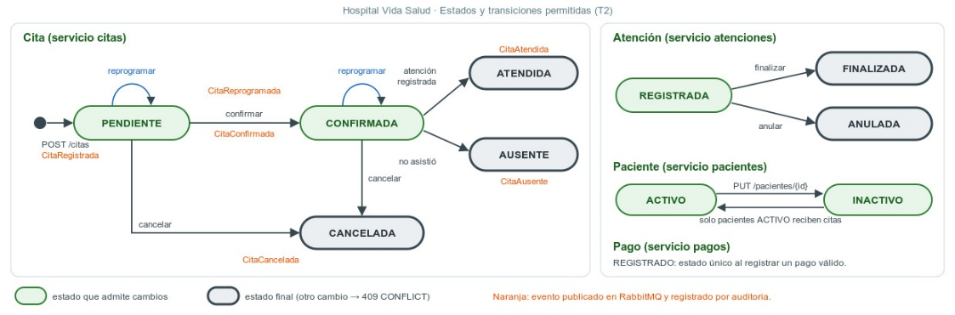
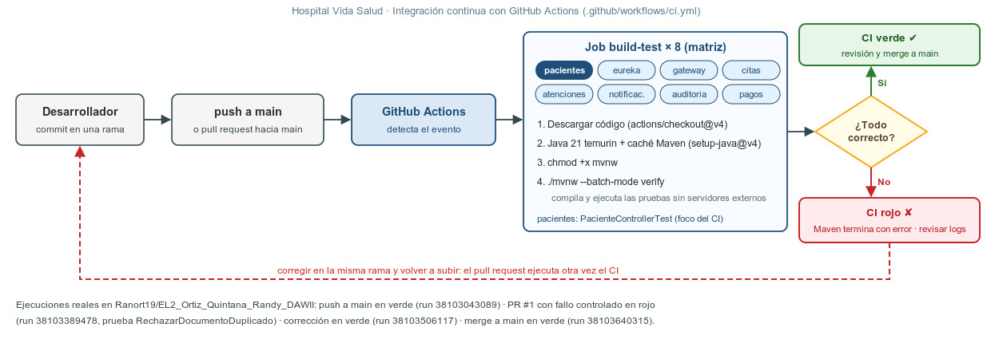
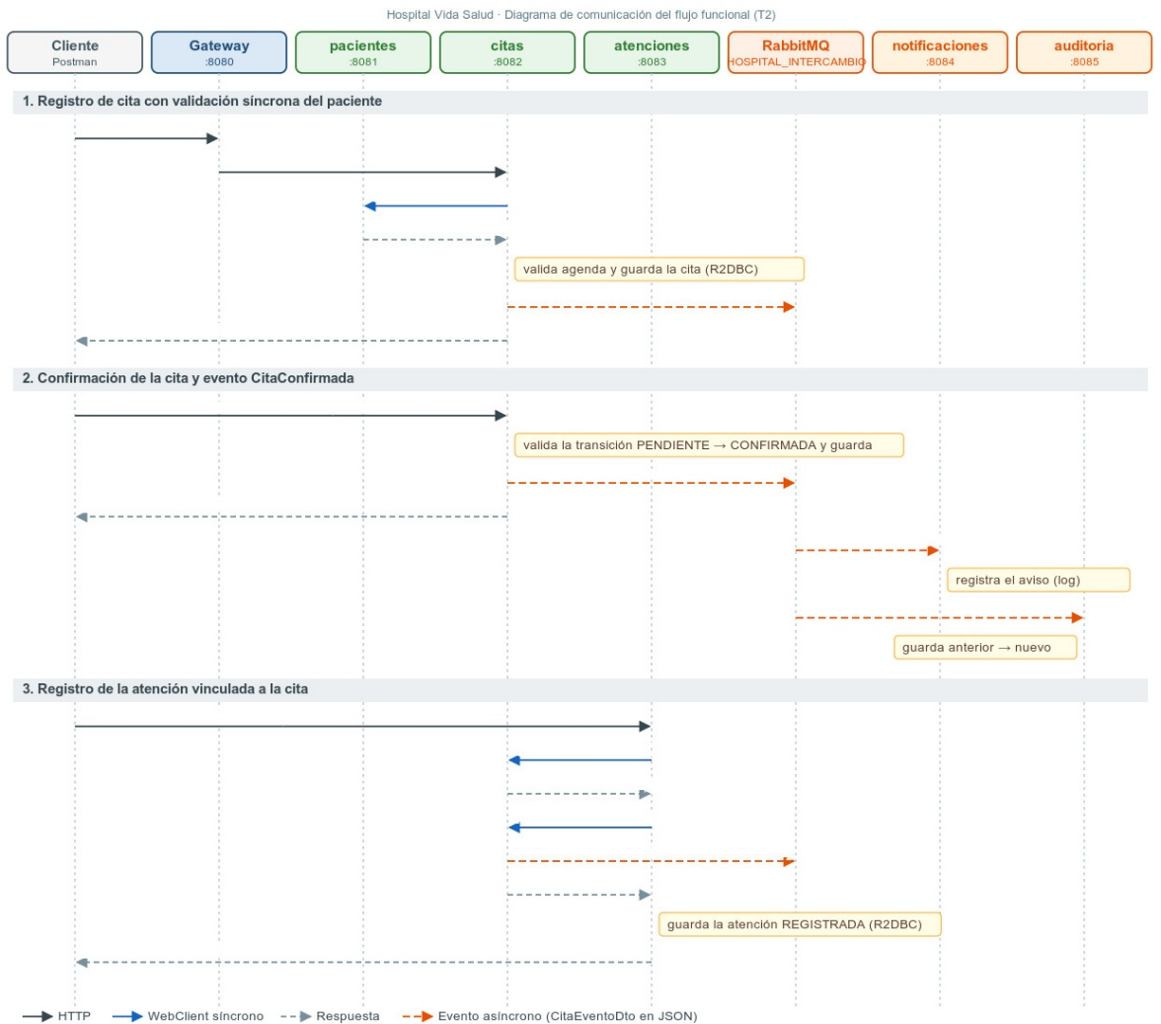

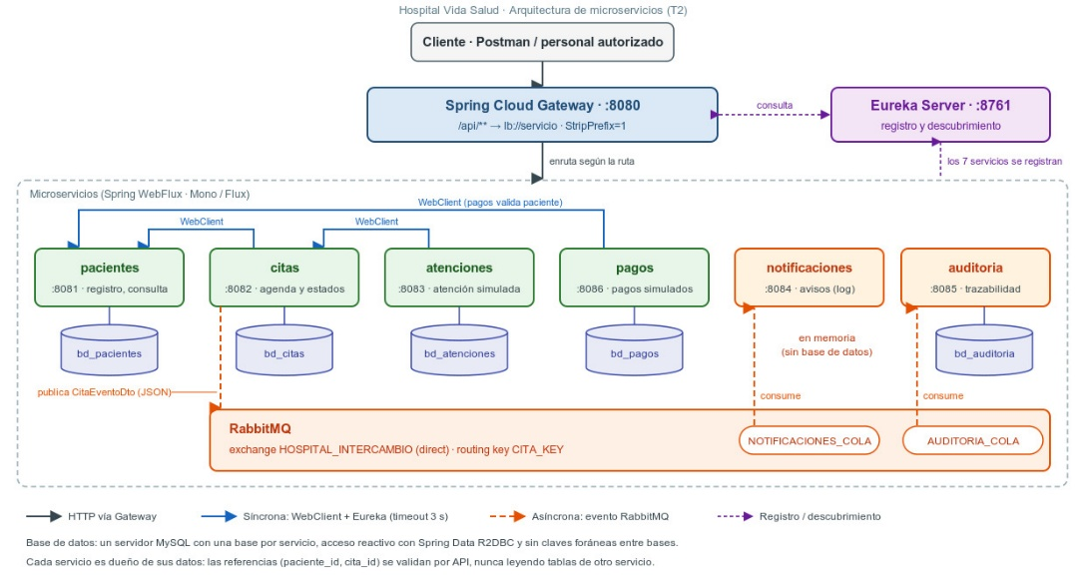

Eureka Server :
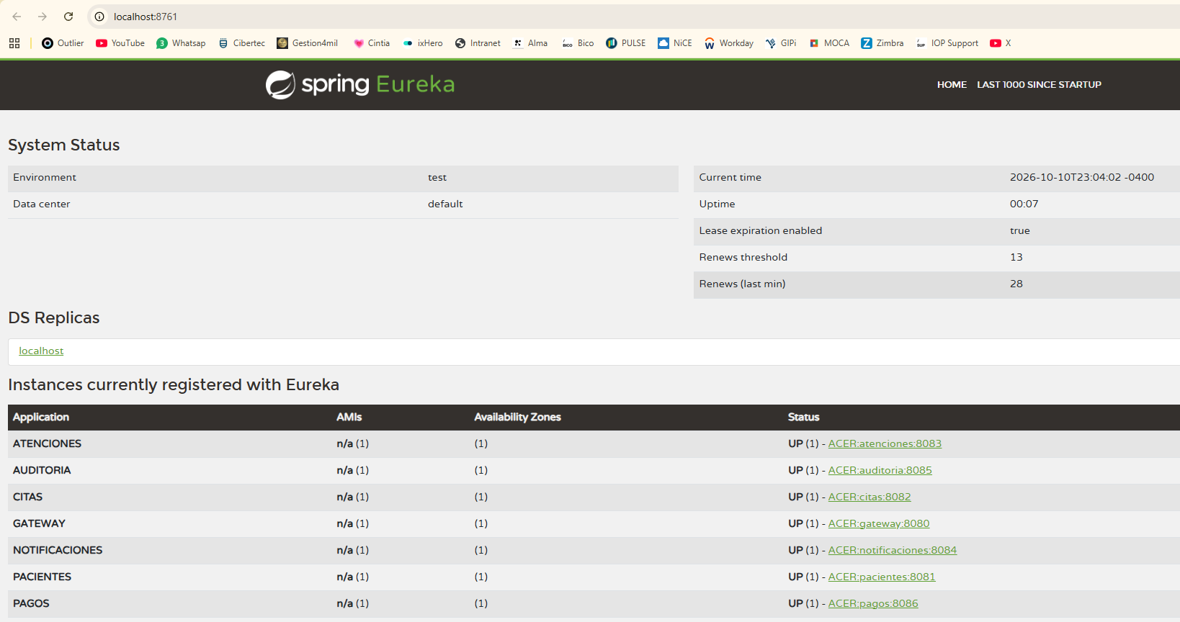

GET : Listar
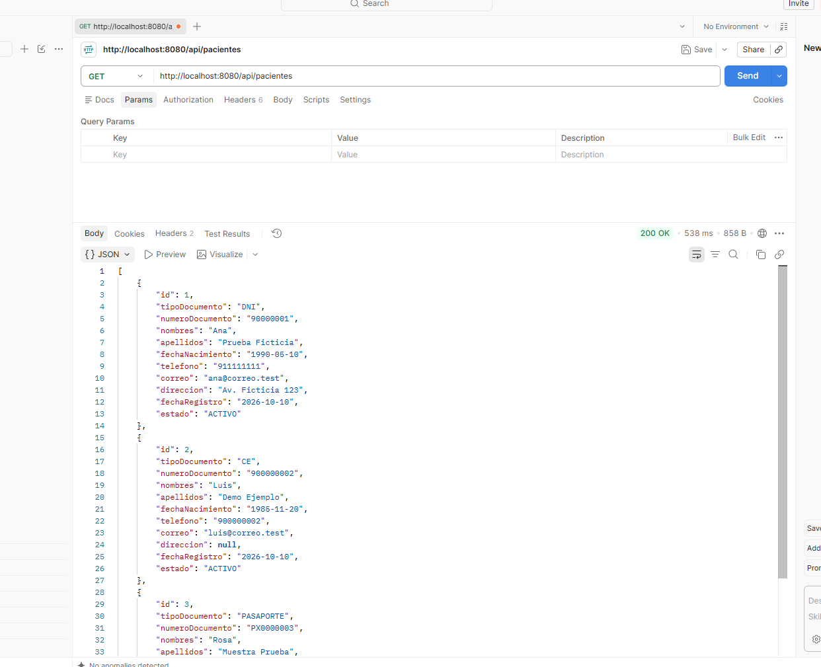

Registrar Paciente :
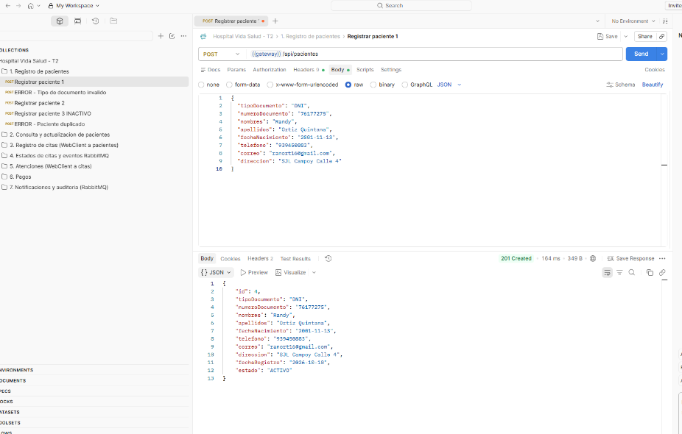

Paciente Duplicado registrado :

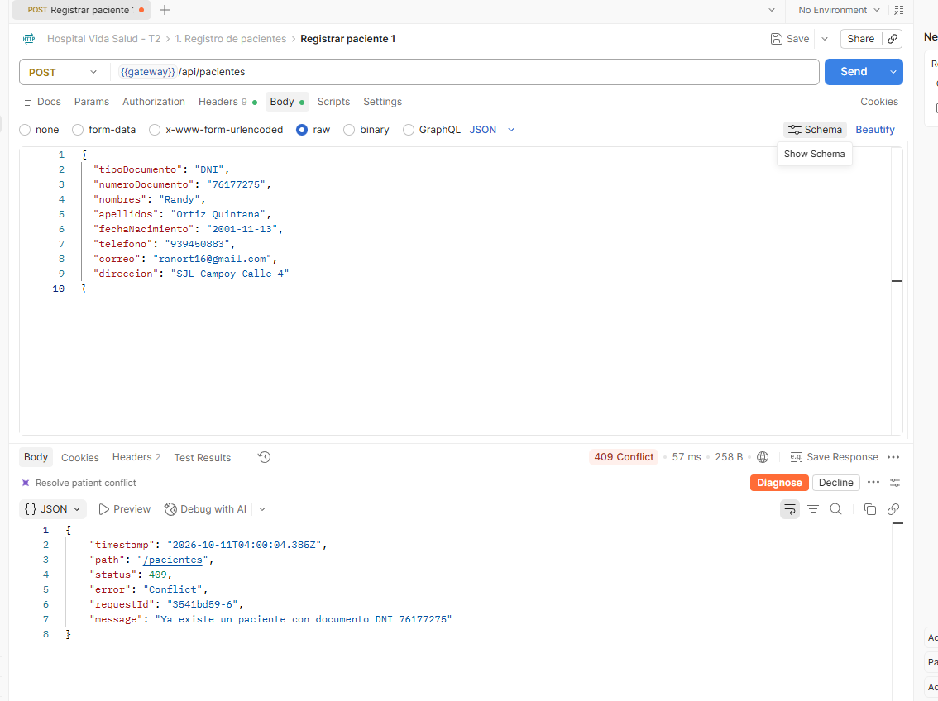

Cita Registrada :
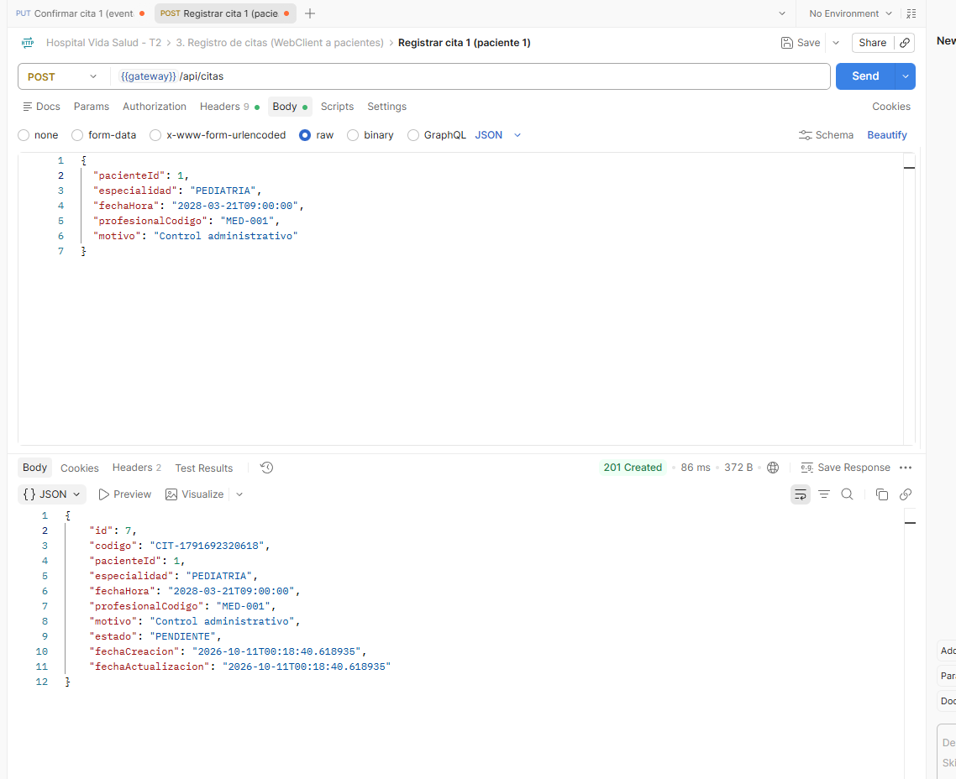

Cita Confirmada :

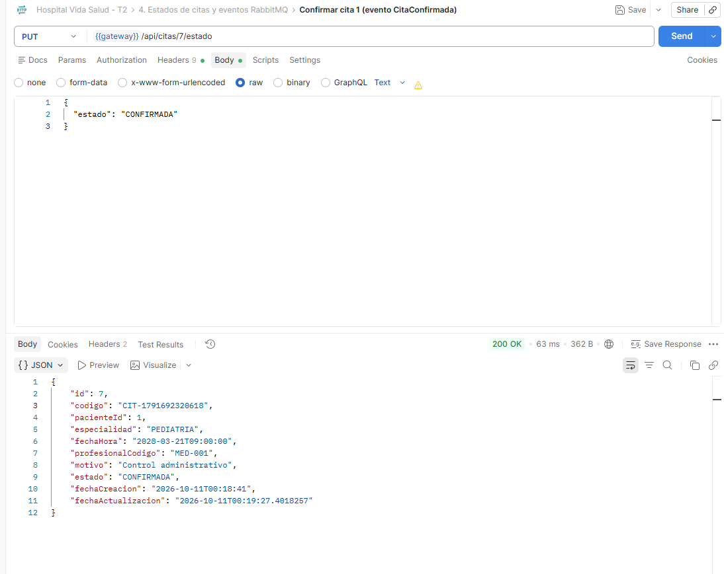

Cita Error :

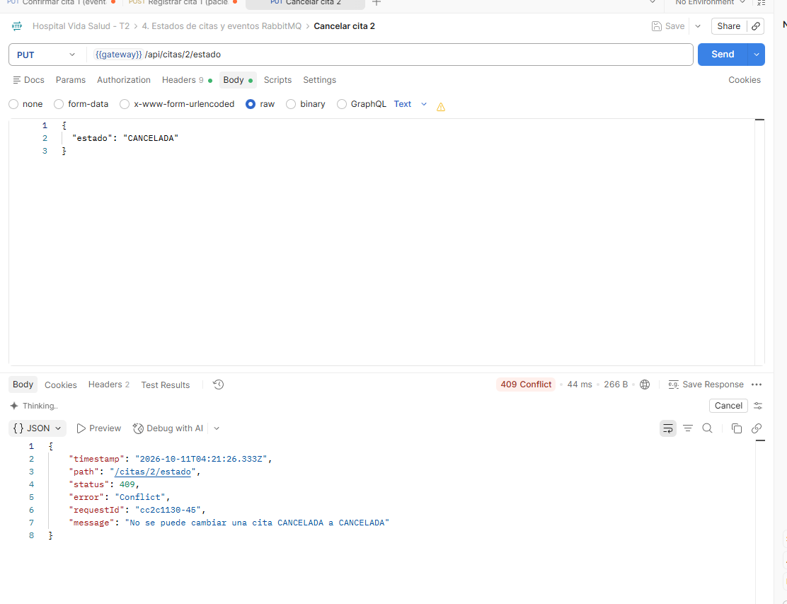

Paciente Inexistente :
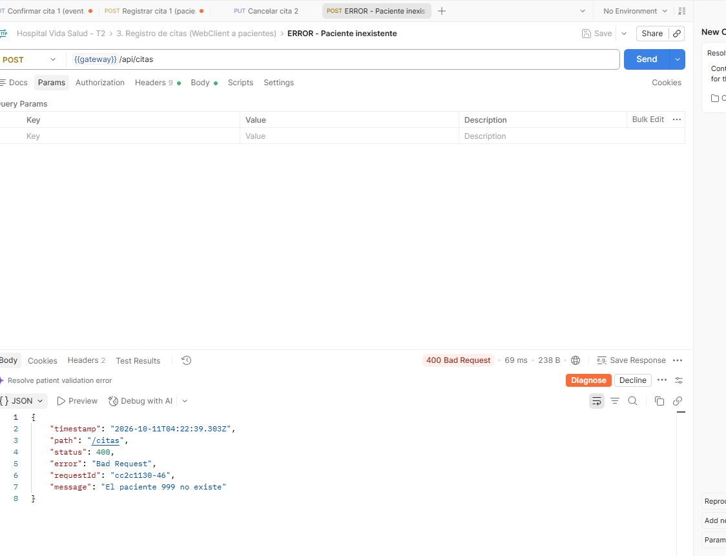

RabbitMQ :

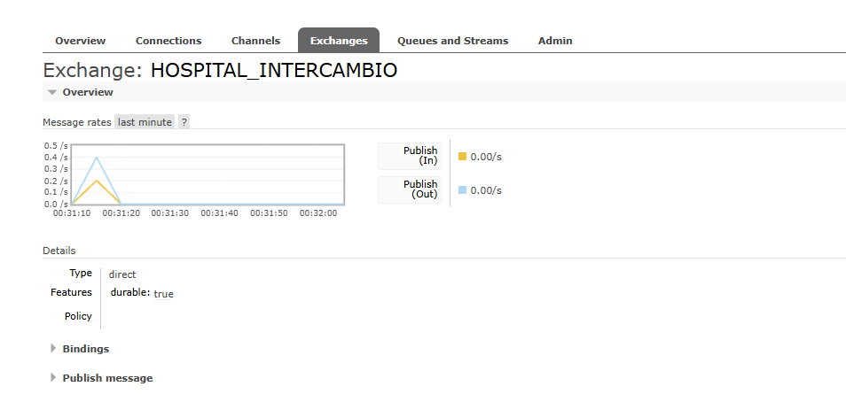

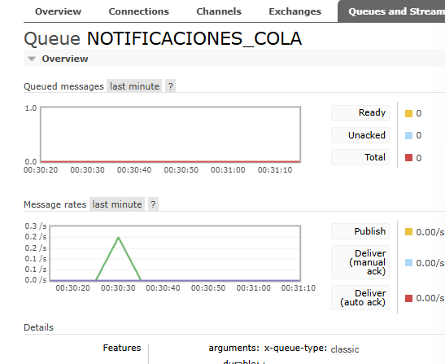

SQL Pacientes :
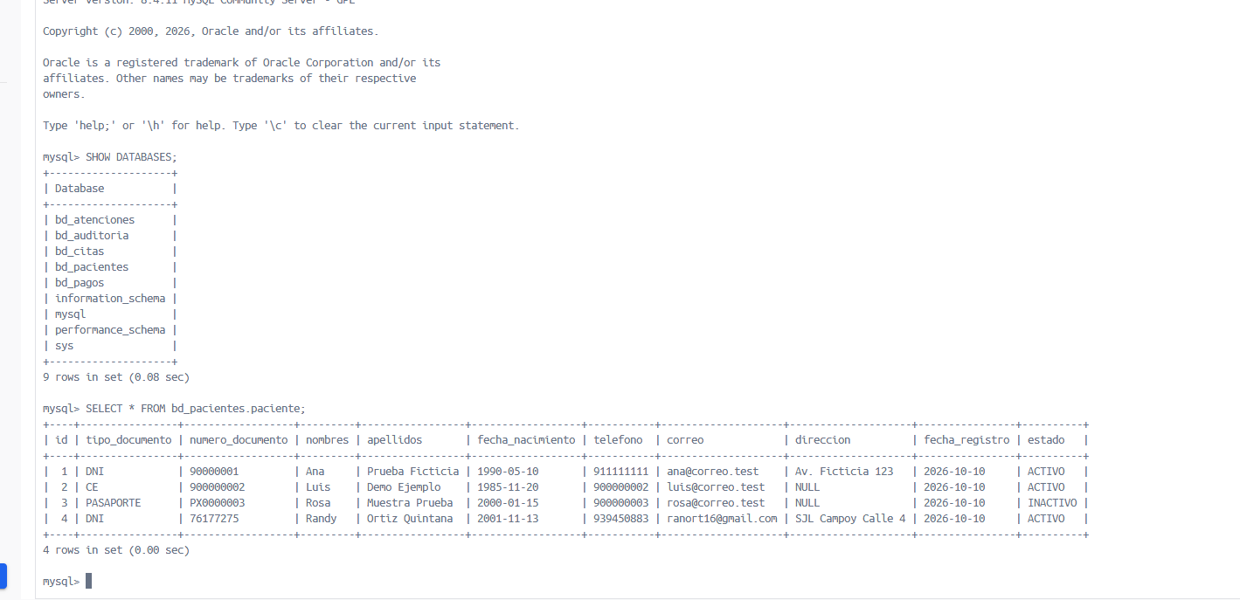

SQL Citas :

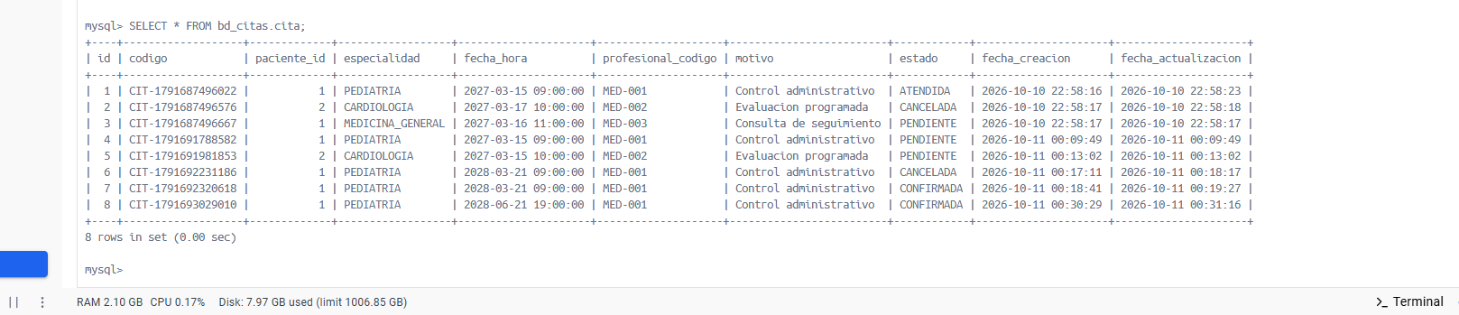

SQL Auditoria :

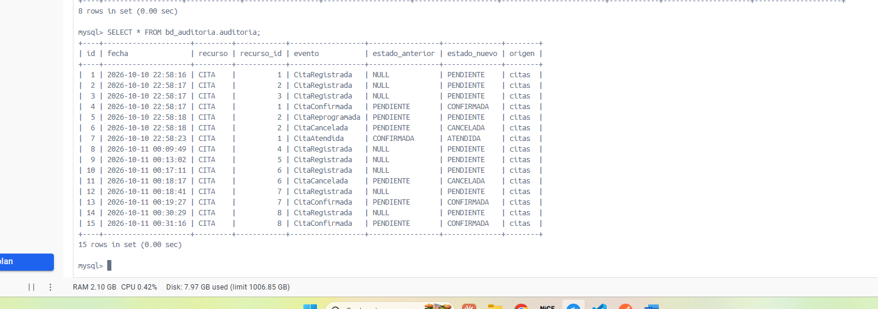
Controlador :
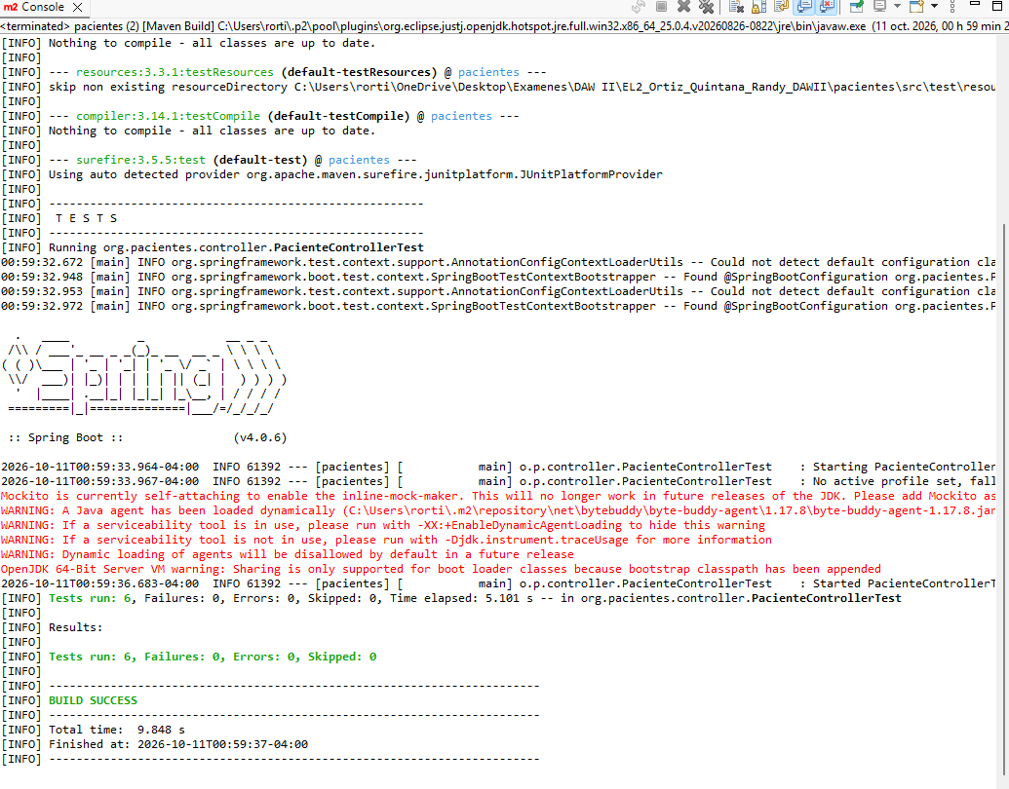

GitHub :
